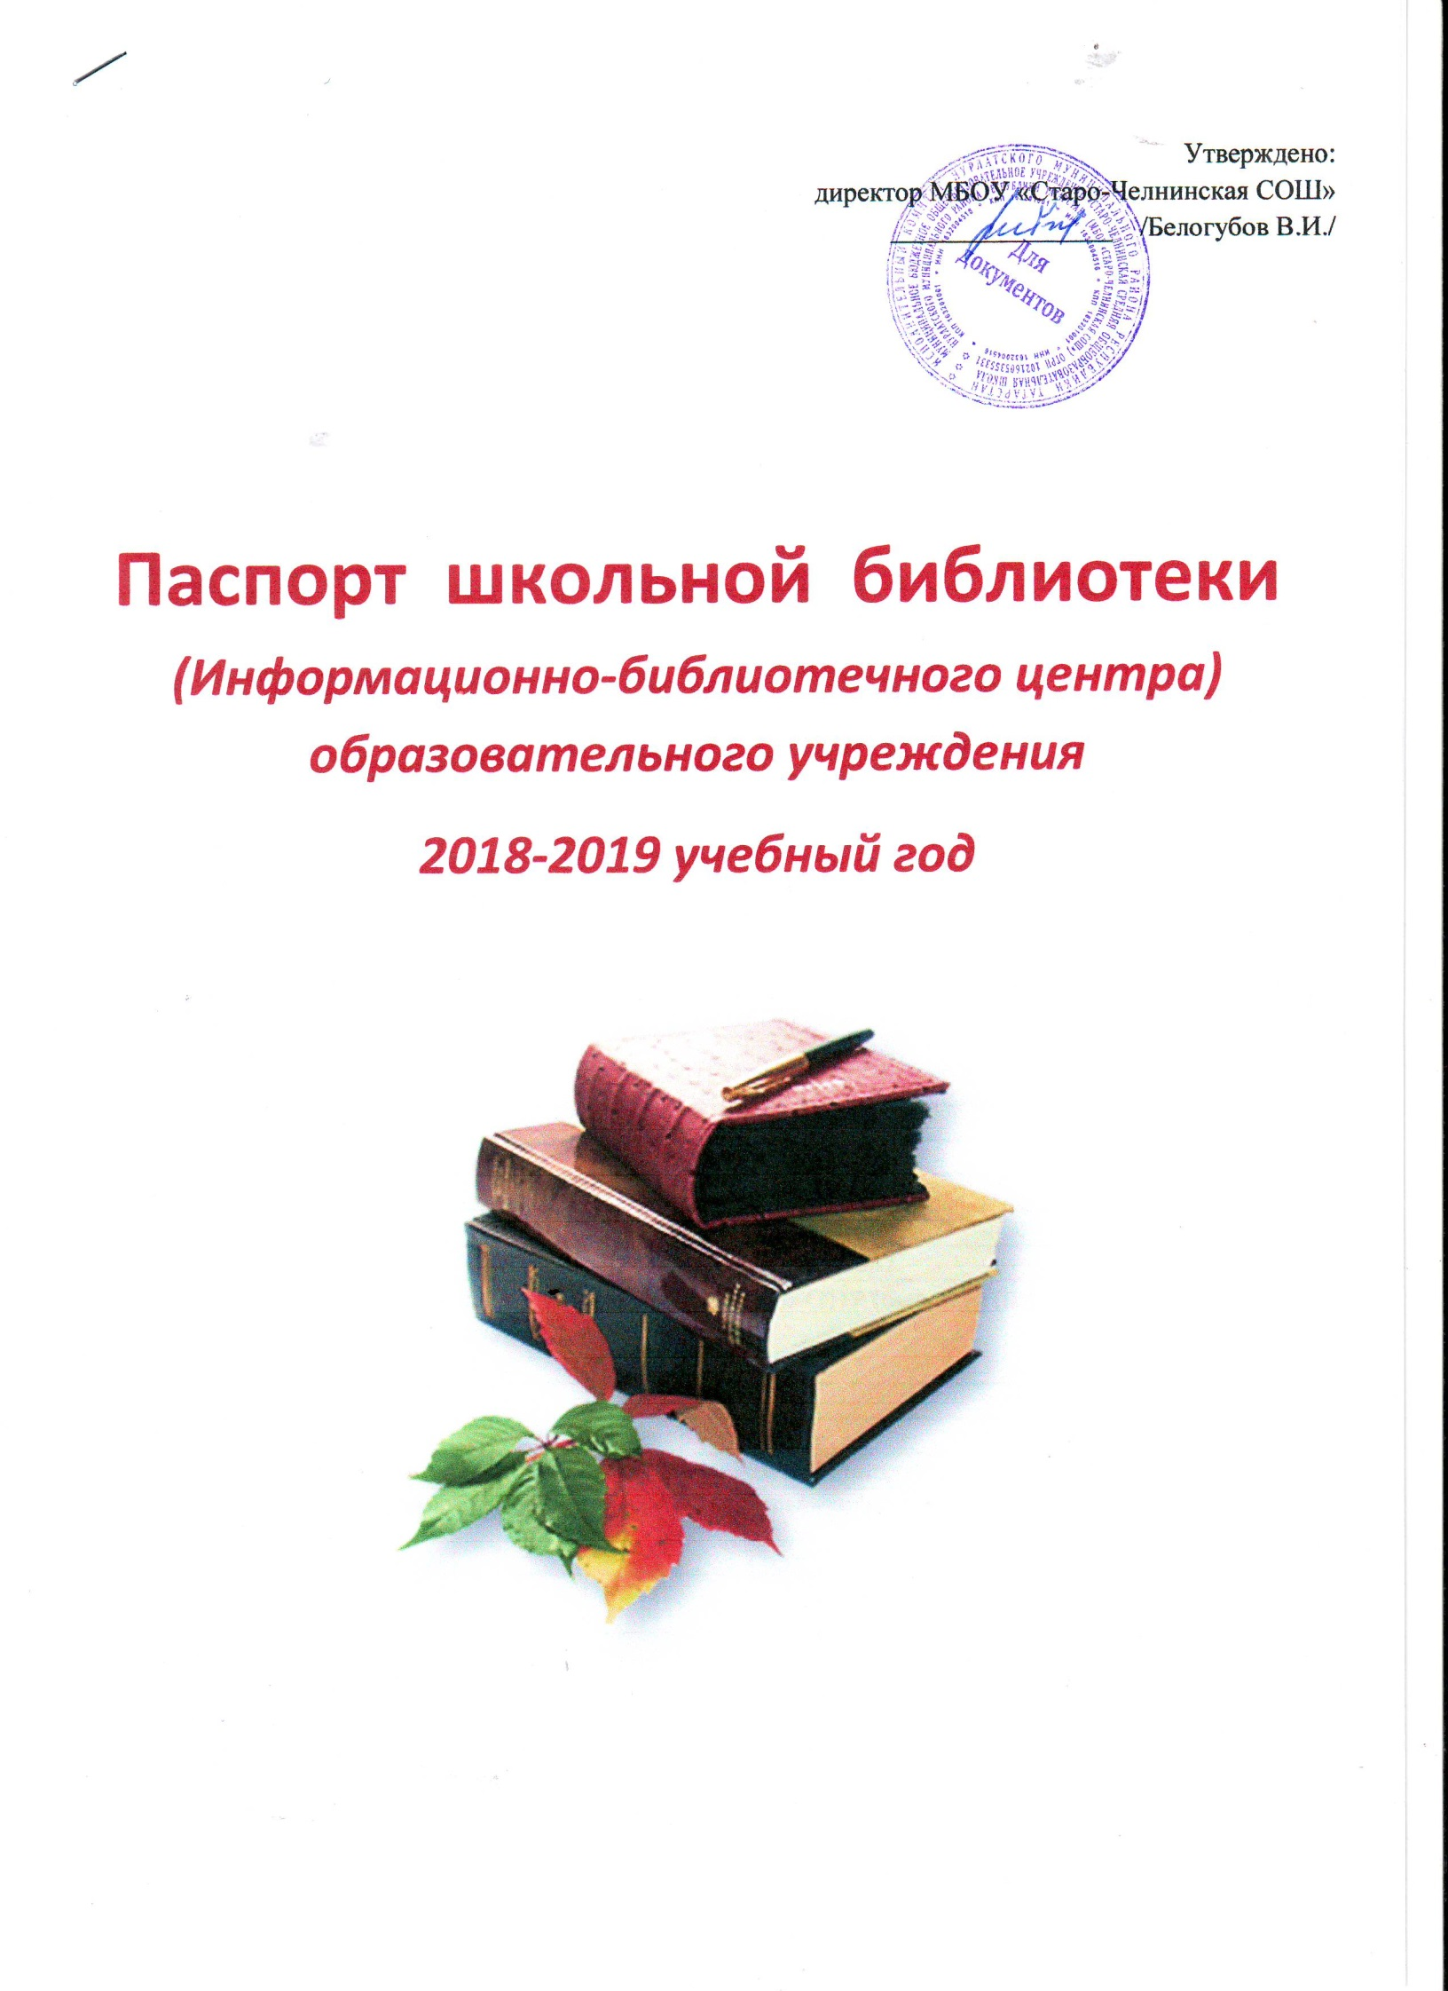
Паспорт школьной библиотеки
(Информационно-библиотечного центра)
Образовательного учреждения
Название учреждения (полное) |  |  |  |  |  |  |  | Муниципальное бюджетное образовательное учреждение «Старо-Челнинская средняя общеобразовательная школа»
Юридический адрес ОУ (полный с индексом) |  |  |  |  |  |  |  | 423004, Республика Татарстан, Нурлатский район, с.Старые Челны, ул.Молодежная, д.1.
Фактический адрес ОУ (полный с индексом) |  |  |  |  |  |  |  | 423004, Республика Татарстан, Нурлатский район, с.Старые Челны, ул.Молодежная, д.1
ФИО руководитель образовательного учреждения |  |  |  |  |  |  |  | Белогубов Владимир Ильич
ФИО заведующей школьной библиотекой (указать офиц. название должности) |  |  |  |  |  |  |  | -
ФИО библиотекаря школьной библиотекой (указать офиц. название должности) |  |  |  |  |  |  |  | Домаркас Ольга Сергеевна - библиотекарь
Электронный адрес ОУ (E-mail) |  |  |  |  |  |  |  | st-chelny@bk.ru
Электронный адрес ШИБЦ (Google)
Телефон ОУ (с кодом) |  |  |  |  |  |  |  | 8(843-45) 3-55-14
Сотовый телефон (сотрудника библиотеки) |  |  |  |  |  |  |  | +79270382006
Направление работы библиотеки |  |  |  |  |  |  |  | Формирование эстетической, экологической культуры и интереса к здоровому образу жизни.
1.Общие сведения
1.1 | Год основания библиотеки |  |  |  |  |  |  | 1977
1.2 | Общая площадь |  |  |  |  |  |  | 40 кв.м.
1.3 | Наличие читального зала: |  |  |  |  |  |  | совмещён с абонементом
1.4 | Наличие книгохранилища для учебного фонда: |  |  |  |  |  |  | да
1.5 | Материально-техническое обеспечение библиотеки
 | количество стеллажей |  |  |  |  |  |  | 8
 | книжные шкафы |  |  |  |  |  |  | 4
 | компьютера |  |  |  |  |  |  | 1
 | принтер |  |  |  |  |  |  | 0
 | Стол для чтения |  |  |  |  |  |  | 2
 | подключение сети интернет |  |  |  |  |  |  | да
2.Сведения о кадрах
2.1 | Штат библиотеки |  |  |  |  |  |  | 1
2.2 | Дата рождения |  |  |  |  |  |  | 12.12.1987
2.3 | Образование зав. библиотекой, библиотекаря (учебное заведение, специализация, год окончания) |  |  |  |  |  |  | НИСПТР (бывш. НГПИ), учитель географии, 2011  Переподготовка
2.4 | Стаж работы в данном ОУ |  |  |  |  |  |  | 8
2.5 | Стаж работы зав. библиотекой, библиотекарем |  |  |  |  |  |  | 3
2.6 | Повышение квалификации сотрудника библиотеки (на уровне района, организация, год)
2.10 | Совмещение библиотечной, педагогической, кружковой деятельности (да, нет, название, количество часов)
Библиотека – 0,5, ставки – 18 ч.,
Уроки: География – 10 ч., биология – 1 ч., информатика - 6, Основы лидерства 10 кл - 1 ч.
Кружок по информатике «С компьютером на «ТЫ»
2.11 | Владение компьютером |  |  |  |  |  |  | уровень высокий
2.12 | Курсы повышения по ИКТ (на уровне, организация, год)-
2.13 | Ваше отношение к внедрению новых инновационных технологий в деятельность библиотеки и переходу в новое качество? |  |  |  |  |  |  | Современные социально экономические условия ставят перед библиотеками задачи, которые невозможно решить, придерживаясь лишь традиционных форм и методов работы. Функции библиотек расширяются, переплетение инновационных процессов с традициями  дает новый, отвечающий современным требованиям результат. Библиотеки стремятся занять свое достойное место в обществе.
3.График работы ШИБЦ
№ п/п |  | Дни недели |  |  |  |  | Время
1 |  | Понедельник |  |  |  |  | 08³⁰ – 14¹⁰
2 |  | Вторник |  |  |  |  | 08³⁰ – 14¹⁰
3 |  | Среда |  |  |  |  | 8³⁰ – 14¹⁰
4 |  | Четверг |  |  |  |  | 8⁰⁰ –14¹⁰
5 |  | Пятница |  |  |  |  | 08³⁰ – 14¹⁰
6 |  | Суббота |  |  |  |  | выходной
4.Наличие нормативных документов
(наличие документа подтверждает ссылка на электронный вариант документа)
4.1 | Положение о библиотеке |  |  |  |  |  |  | Да
4.2 | Правила пользования библиотекой |  |  |  |  |  |  | Да
4.3 | Должностная инструкция (зав. библиотекой, библиотекаря) |  |  |  |  |  |  | Да
4.4 | План работы школьной библиотеки |  |  |  |  |  |  | Да
4.5 | Правила пользованием компьютером, многофункциональным устройством |  |  |  |  |  |  | Да
5.Наличие отчётной документации (да, нет,)
5.1 | Книга суммарного учёта основного фонда |  |  |  |  |  |  | Нет
5.2 | Книга суммарного учёта учебного фонда |  |  |  |  |  |  | Да
5.3 | Книга учёта художественной литературы |  |  |  |  |  |  | Да
5.4 | Книга суммарного учёта документов на электронных носителях (сиди, аудио, карты памяти и т.д.) |  |  |  |  |  |  | нет
5.5 | Инвентарные книги |  |  |  |  |  |  | Да
5.6 | Тетрадь учёта документов временного хранения |  |  |  |  |  |  | нет
5.7 | Тетрадь учёта книг, принятых от читателя взамен утерянных |  |  |  |  |  |  | Да
5.8 | Дневник работы библиотеки |  |  |  |  |  |  | Да
5.9 | Папка копий счетов и накладных |  |  |  |  |  |  | Да
5.10 | Папка актов движения фондов |  |  |  |  |  |  | да
5.11 | Книга учёта подарочных изданий |  |  |  |  |  |  | Да
5.12 | Книга выдачи учебников по классам |  |  |  |  |  |  | Да
6.Сведения о библиотечном фонде
6.1 | Библиотечный фонд (в экземплярах, штуки)
 |  |  |  |  |  | 2015-2016 |  |  |  | 2016-2017 |  | 2017-2018 |  | 2018-2019
6.1. | Основной фонд библиотеки |  |  |  |  | 5058 |  |  |  | 5132
6.2 | Художественная литература |  |  |  |  | 4367 |  |  |  | 4373
6.2.1 | Художественная литература на русском языке |  |  |  |  | 3755 |  |  |  | 3756
6.2.2 | Художественная литература на татарском языке |  |  |  |  | 329 |  |  |  | 329
6.2.3 | Художественная литература на чувашском языке |  |  |  |  | 283 |  |  |  | 288
6.3 | Учебный фонд библиотеки |  |  |  |  | 2468 |  |  |  | 2660
6. | Документы на электронных носителях/ от учебников/ |  |  |  |  | 118 |  |  |  | 129
6.2 | Количество названий выписываемых периодических изданий
 |  |  | 2014-2015 |  | 2015-2016 |  |  |  | 2016-2017 |  | 2017-2018 |  | 2018-2019
6.2.1 | Педагогических |  | - |  | - |  |  |  | - |  | - |  | -
6.2.2 | Для учащихся |  | - |  | - |  |  |  | - |  | - |  | -
6.2.3 | Библиотековедческих |  | - |  | - |  |  |  | - |  | - |  | -
6.3 | Основные источники комплектования
 | Источники |  | 2014-2015 |  | 2015-2016 |  |  |  | 2016-2017 |  | 2017-2018 |  | 2018-2019
6.3.1 | Федеральный бюджет (субсидии,  модернизация) |  | + |  | + |  |  |  | +
6.3.2 | Бюджет республики (субвенции) |  | + |  | - |  |  |  | +
6.3.3 | Родительские средства |  | - |  | - |  |  |  | - |  | - |  | -
6.3.4 | Спонсорские средства |  | + |  | - |  |  |  | - |  | - |  | -
6.3.5 | Муниципальный бюджет |  | - |  | - |  |  |  | - |  | - |  | -
6.3.6 | Спец.счёт ОУ |  | + |  | - |  |  |  | - |  | - |  | -
6.5 | Ветхая литература (в %)
6.6 | Устаревшая литература (в %)

